履歷表
姓名 | 詹 政 勳 |  |  | 英文姓名 |  | CHAN, CHENG-HSUN |  |  |  | 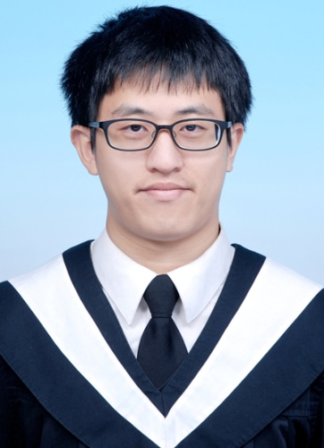
出生日期 | 民國83年5月7日 |  |  | 性別 |  | 男
現居住所 | 台北市中山區松江路18號11樓之1
電子郵件 | nintendof1@gmail.com
聯絡電話 | 0983-720-128
專 業 訓 練
訓練名稱 |  |  |  | 訓練機構 |  |  |  | 訓練日期
前端工程師就業養成班 |  |  |  | 財團法人資訊工業策進會 |  |  |  | 2018/1/22 - 2018/6/21
教 育 程 度
學校名稱 |  | 科系(所) |  | 學位 |  |  |  | 畢業日期
台北海洋技術學院 |  | 海洋休閒觀光系 |  | 學士 |  |  |  | 2016/06/05
工 作 經 歷
服務機關(構) |  |  |  | 職稱 |  |  |  |  | 服務期間
依德股份有限公司 |  |  |  | 半技工 |  |  |  |  | 2017/02-2017/12
慶泰大飯店 |  |  |  | 服務員 |  |  |  |  | 2015/07-2016/09
專 業 證 書
證書名稱 |  |  |  | 分數／等級
專 業 技 能
Html5、css3、JavaScript、Dreamweaver、jQuery、
Bootstrap、RWD(各式切版技巧)、
PHP、MySQL、AJAX、JSON、
git、GitHub
語 文 能 力
語言 |  |  | 聽 |  | 說 |  | 讀 |  |  |  | 寫
英語 |  |  | 佳 |  | 佳 |  | 佳 |  |  |  | 佳

自 傳
◎ 個人簡介
我是詹政勳，今年24歲(役畢)，家中成員有爸爸、媽媽和小9歲的妹妹，我爸爸是電腦軟體工程師(.Net)，從小就跟著爸爸耳濡目染，家裡的電腦書籍汗牛充棟，看爸爸的程式設計工作並提出各種疑問，也讓我對電腦工作有著極大的興趣與嚮往。
從最初熟悉word、excel、power point等office套件的使用到HTML/CSS/JS都是爸爸親自指導閱讀相關書籍與練習。從爸爸學習資訊工程的管道得知資策會的網頁前端課程，讓我決定朝著網頁前端工程的工作邁進，亦以優異成績完成了資策會網業前端工程就業養成班課程特訓。毋庸置疑，未來是軟體領先的網路數位世界，秉持著對資訊領域的熱情和對程式設計的好奇心，懇切希望在下可以受到 貴公司青睞，順利加入網頁前端相關技術的工程師團隊。
◎ 求學歷程
小學時期我的成績中上，六年級去補習班學英文打好英文的基礎。
國中時期我對英文有著極高的興趣，每次考試考最好的就是英文。
高中進入職校汽車科，努力學習汽車維修方面，對機械和力學有了扎實的知識基礎。喜歡跑步的我社團加入田徑路跑社，常常參加校內和校外的路跑與健行活動，培養體能促進身體健康。參加過各項英文和數學的比賽，英數的實力一直保持不錯。擔任了三年的數學小老師。良好的品德讓我在高二時獲的了優良生代表，高中畢業得到了家長會長獎。
大學時期就讀台北海洋技術學院二專海洋休閒觀光系，這是很大的轉換，對於服務業的軟實力學習讓我對工作態度有了更多的尊重與謙卑，並在老師的推薦下進入慶泰大飯店實習1年。在專科的兩年裡我學到不少新的知識，包括日常生活規劃、人生道理等，受益良多。
◎ 資策會的專業訓練歷程
第一次接觸html 和 CSS是在2017年11月的時候，接觸下來覺得網頁前端設計很有趣，為了加強自己的能力而報名了資策會前端養成班，學習運用html、CSS、JavaScript等等的技巧。學習過程雖然辛苦且會遇到許多困難，但還是努力的學習。接著是跟後端相關的MySQL及php，許多資料可存在後端並連線取得，學習過程遇到最大瓶頸是React運用。React需經過長時間的練習才能夠更熟悉的運用。
製作小組專題中最重要的是小組之間的合作與溝通，我們4人分工項目為網頁版型設計、後台串接、各式版型製作、基本切版、企劃撰寫、取材。製作過程中一同討論了主題、使用者規劃、配色等等製作過程。並藉由討論出來的結果呈現在製作的專題裡，讓我們的專題能夠吸引使用者。
這5個月的資策會扎實的訓練讓我獲益良多，每天不斷的練習網頁前端相關技術，讓自己能夠更靈活的運用這些技巧在工作上。
◎ 未來工作期許
有志者事竟成!未來希望透過工作能夠持續達成網頁前端的開發設計、網站規劃、網頁設計、資料維護、網頁互動等功能的成就。同時我希望能夠參與網頁初期的UI/UX介面規劃，讓自己也能夠提供想法、參與設計。另外也希望往後端設計邁進，成為一個全端工程師。

◎ 個人作品集
http://iiischool.surge.sh/

http://guestab.surge.sh/

